17/07/2026, 06:59 SEVCPRM - 2934976 - Plano de Trabalho - Convênios/Ajustes

Avenida Pasteur, 404, Segundo andar - Bairro Urca, Rio de Janeiro/RJ, CEP 22290-255 Telefone: e Fax: @fax_unidade@ - https ://www.sgb.gov.br

PLANO DE TRABALHO - CONVÊNIOS/AJUSTES
Processo 48092.000546/2026-52
- SUMÁRIO
  - O presente Plano de Trabalho tem por objetivo a realização de aditivo ao Acordo de Cooperação Técnico Científica entre a CPRM e a UFPA, visando estimular e implementar ações conjuntas convergindo esforços com vistas à consecução de instrumentos específicos entre as partes com o objetivo de desenvolver pesquisas, treinamento de pessoal e publicação técnico científica no campo das geociências, em especial nas áreas da Geotectônica, Metalogênese, Geoquímica, Geofísica, Petrologia, Mineralogia, Geoprocessamento, Cartografia Geológica, Sedimentologia, Estratigrafia, Paleontologia, Hidrogeologia, Hidrologia, Geodiversidade, Geotecnia, e Risco Geológico.
- DESCRIÇÃO DO PROJETO
Título do Projeto | Vigência | Período de Execução
Aditivo ao acordo de Cooperação Técnica entre a Companhia de Pesquisa de Recursos Minerais —CPRM e a Universidade Federal do Pará - UFPA. | 48 meses | 08/06/2026 a 08/06/2030
- DESCRIÇÃO DO OBJETO
  - O presente termo aditivo de acordo tem por finalidade o estabelecimento de Cooperação Técnica e Científica entre os Parffcipes, visando ao Desenvolvimento conjunto de pesquisas, treinamento de pessoal e publicação técnico científica no campo das geociências, em especial nas áreas da geotectônica, metalogênese, geoquímica, geofísica, petrologia, geoprocessamento, cartografia Geológica, sedimentologia, estratigrafia, paleontologia, hidrogeologia, hidrologia, geodiversidade, geotecnia, e risco geológico, por meio de ações conjuntas que envolverão, reuniões técnicas, empréstimo de material para pesquisa (amostras de rocha e lâminas), execução de análises laboratoriais e de atividades em campo, treinamentos, cursos, conferências, workshops e seminários, bem como atividades culturais relevantes de interesse das instituições signatárias.
  - A cooperação será por intermédio de instrumentos específicos de natureza físico financeira a serem celebrados entre a CPRM e UFPA.
- METODOLOGIA DE EXECUÇÃO
  - Reuniões técnicas realizadas de forma presencial ou on line
  - Visitas técnicas e/ou apresentações realizadas
  - Participação em conjunto na preparação de amostras e análises laboratoriais, mediante desenvolvimento e aprimoramento de metodologias, procedimentos padrões operacionais e técnicas laboratoriais. Repasse de conhecimento geocientífico entre as instituições.
  - Participação em conjunto de publicações técnico-científico em revistas nacionais e internacionais
  - Divulgação das pesquisas em eventos técnico-científico em revistas nacionais e internacionais
  - Contratação de estagiários no âmbito dos projetos da CPRM de Belém
- PRODUTO(S) PREVISTO(S)
  - Conhecimento técnico adquirido a partir de visitas técnicas elou apresentações realizadas
  - Técnicos e pesquisadores capacitados (Transferência Tecnológica)
  - Amostras preparadas e analisadas
  - Pesquisas desenvolvidas e artigos técnico-científico publicados em conjunto
- CRONOGRAMA DE ATIVIDADES, META FÍSICA DE EXECUÇÃO
  - Este Plano de Trabalho será executado conforme as etapas definidas na tabela abaixo, podendo ser prorrogado, antes do término do seu prazo, se houver interesse entre as partes.
ATIVIDADES | OBJETIVOS ESPECÍFICOS | Ano 1 |  |  |  | Indicadores/Metas  Física
ATIVIDADES | OBJETIVOS ESPECÍFICOS | Trimestre 1 | Trimestre 2 | Trimestre 3 | Trimestre 4 | Indicadores/Metas  Física
Visitas Técnicas e Atividades  Ensino-Docência | A - Atividades para o corpo discente UFPA / Equipe CPRM  GeoEduca | 1 | 1 | 1 | 1 | Número de visitas elou apresentações  realizadas
Cursos/Treinamentos, Estágios e Disciplinas
Envio e seleção das propostas | B -Treinamento corpo técnico CPRM e discentes/técnicos da UFPA | x |  |  |  | Número de técnicos ca pacitados
Realização |  |  | x | x | x | Número de técnicos ca pacitados
Laboratórios
Elaboração e de  Propostas | C- Preparação de amostras e  Análises | x |  |  |  | Número de atividades realizadas
Realização | C- Preparação de amostras e  Análises |  | x | x | x | Número de atividades realizadas
Atividades Pesquisa
https imprimir w eb&acao origem=arvore visualizar&id documento=3261157&infra sist... 1/2 17/07/2026, 06:59 SEI,'CPRM 2934976 - Hano de Trabalho Convênios/Ajustes
Elaboração e Seleção de  Propostas | D Desenvolvimento de pesquisa conjuntas incentivo publicação técnico-científica |  |  |  |  | Resumos e artigos publicados, números  de amostras disponibilizadas
Realização
ATIVIDADES | OBJETIVOS ESPECIFICOS |  | Ano 2
ATIVIDADES | OBJETIVOS ESPECIFICOS | Trimestre 1 | Trimestre 2 | Trimestre 3 | Trimestre 4
Visitas Técnicas e Atividades  Ensino-Docência | A Treinamento corpo discente UFPA / Equipe CPRM |  |  | 1 | 1 | Número de visitas elou apresentações  realizadas
Cursos/Treinamentos, Estágios e Disciplinas
Envio e seleção das propostas | B -Treinamento corpo técnico CPRM e discentes/técnicos da UFPA |  |  |  |  | Número de capac•tados | técnicos
Realização |  |  |  |  |  | Número de capac•tados | técnicos
Laboratórios
Elaboração e seleção de  Propostas | C- Preparação de amostras e  Análises |  |  |  |  | Número de  realizados | estágios
Realização | C- Preparação de amostras e  Análises |  |  |  |  | Número de  realizados | estágios
Atividades Pesquisa
Realização da pesquisa e publicação de resumos/artigos técnico-  científicos | D Desenvolvimento de pesquisa e incentivo a publicação técnico-científica |  |  |  |  | Resumos e publicados | artigos
CONSIDERAÇÕES FINAIS
7.1. Este plano de Trabalho é parte integrante do Aditivo ao Acordo de Cooperação ao ACT na 059/2022 - 1' Termo Aditivo (SEI n9 2934973).
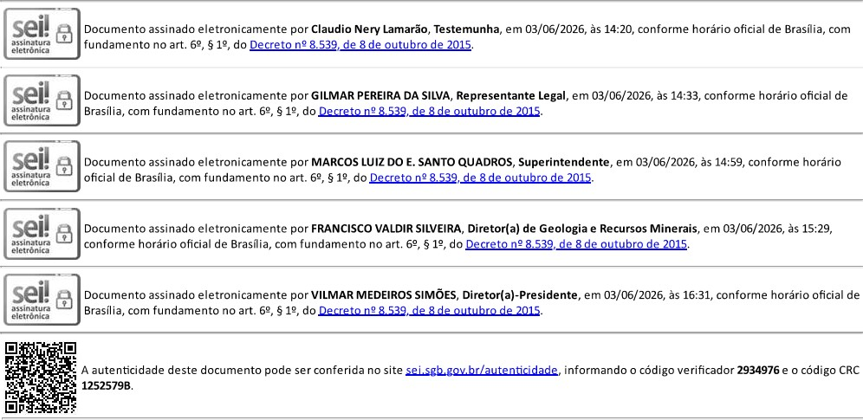
Referência:
Processo
ne
SEI
https://sei.sgb gov sist. 212

